Конкурсное задание
VI Региональный чемпионат "Молодые профессионалы" (Worldskills Russia) 2021 Краснодарский край
Компетенция: Сварочные технологии
Даты проведения: с 18.01.2021г. по 23.01.2021г.

КОНКУРСНОЕ ЗАДАНИЕ
Сварочные технологии

Конкурсное задание включает в себя следующие разделы:
- Формы участия в конкурсе.
- Общее время на выполнение задания.
- Задание для конкурса.
- Модули задания и необходимое время.
- Критерии оценки.
- Приложения к Конкурсному заданию.

- ФОРМЫ УЧАСТИЯ В КОНКУРСЕ:Индивидуальный конкурс.
2. ОБЩЕЕ ВРЕМЯ НА ВЫПОЛНЕНИЕ ЗАДАНИЯ:18 часов.
3. ЗАДАНИЕ ДЛЯ КОНКУРСА.
4. МОДУЛИ ЗАДАНИЯ И НЕОБХОДИМОЕ ВРЕМЯ(Таблица 1).
Таблица 1.
Наименование модуля |  | Соревновательный день (С1, С2, С3) | Время на задание
A | Контрольные образцы | С1 | 5 часов
B | Резервуар, работающий под давлением | С1-С3 | 9 часов
C | Алюминиевая конструкция | С3 | 2 часа
D | Конструкция из нержавеющей стали | С3 | 2 часа
Модуль 1: Контрольные образцы
- Алгоритм работы:
Модуль выполняется в соответствии с п. 1.7.1. Первый модуль: Контрольные образцы Технического описания компетенции.
- Особенности выполнения задания:
Задание выполняется строго в соответствии чертежам.

Модуль 2: Резервуар, работающий под давлением
- Алгоритм работы:
Модуль выполняется в соответствии с п. 1.7.2. Второй модуль: Резервуар, работающий под давлением Технического описания компетенции.
- Особенности выполнения задания:
Задание выполняется строго в соответствии чертежам.
Модуль 3: Алюминиевая конструкция
- Алгоритм работы:
Модуль выполняется в соответствии с п. 1.7.3. Третий модуль: Алюминиевая конструкция Технического описания компетенции.
- Особенности выполнения задания:
Модуль 4: Конструкция из нержавеющей стали.
- Алгоритм работы:
Модуль выполняется в соответствии с п. 1.7.4. Четвертый модуль: Конструкция из нержавеющей стали Технического описания компетенции.
- Особенности выполнения задания:

5. КРИТЕРИИ ОЦЕНКИ.
Критерий |  | Баллы
 |  | Мнение судей | Объективная оценка | Всего
A | Контрольные образцы | 1,10 | 23,90 | 25
B | Сосуд, работающий под давлением | 3,35 | 28,65 | 32,00
C | Алюминиевая конструкция | 2,00 | 10,00 | 12,00
D | Конструкция из нержавеющей стали | 2,00 | 10,00 | 12,00
Всего |  | 8,45 | 72,55 | 81,00

6. Приложения к заданию.
Модуль 1
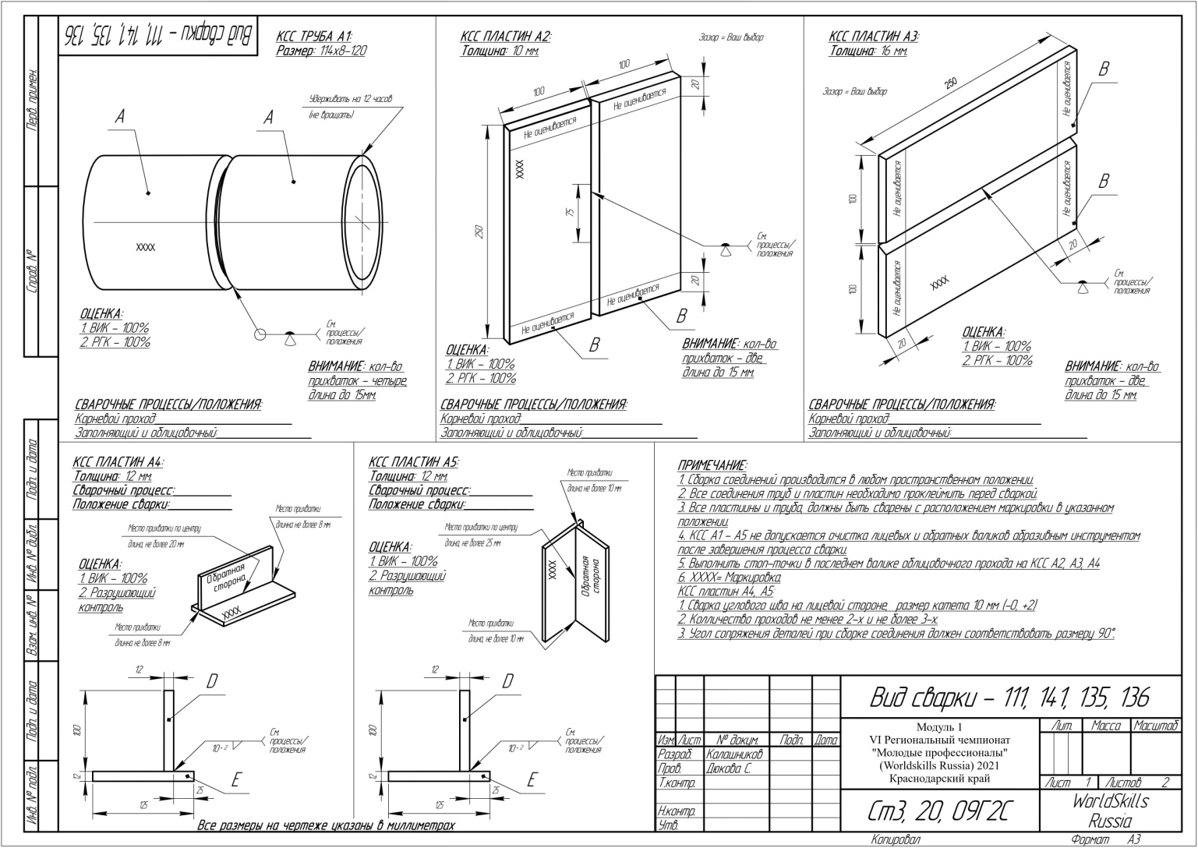

Модуль 2

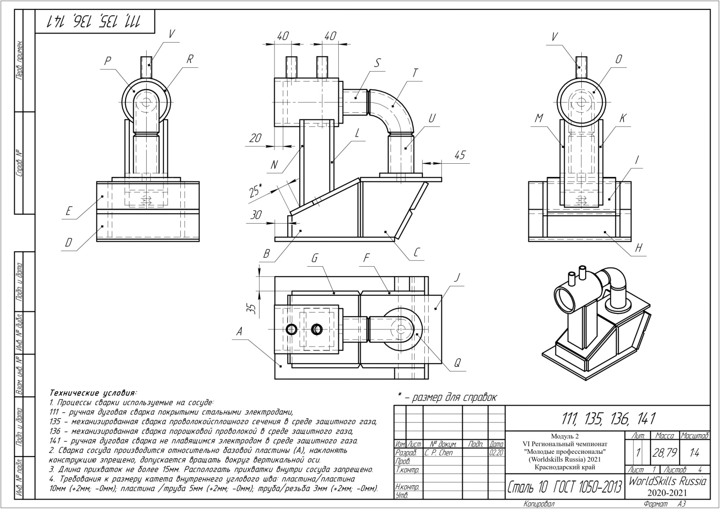

Модуль 3

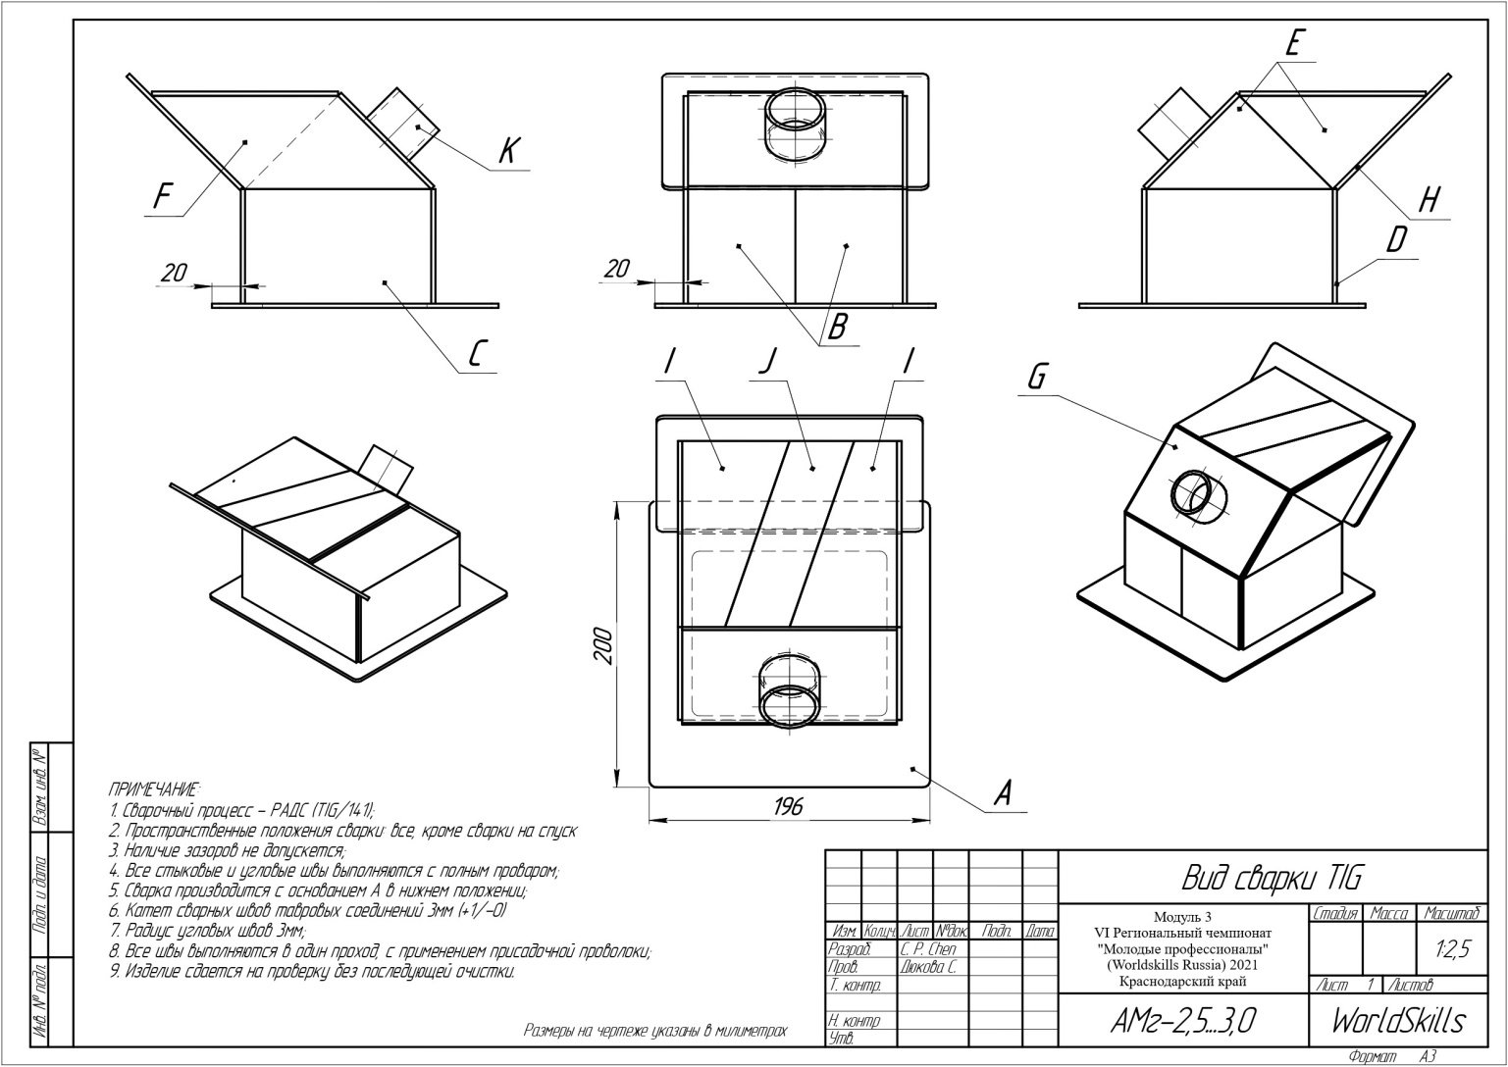

Модуль 4
